DELO NA DALJAVO:
Pozdravljeni učenci.
Vidim, da eni pridno delate. Malo bom še počakala na zamudnike potem bom pa vaše izdelke objavila na spletni strani šole.
Naslednji izdelek, ki ga lahko izdelate je unikatna sponka za papir, s katero lahko označite stran v učbeniku, spnete več papirjev… Izdelek izdelajte, če imate potrebni material, če materiala nimate pa povprašajte starše če jim lahko pomagate pri urejanju okolice stanovanja.
Za vnaprejšnje delo bi si želela slišati vaše ideje kaj bi lahko ustvarjali, posredujete mi jih na elektronski naslov: lidija.smej@os-velikapolana.si.
Želim vam ustvarjalen teden,
Lidija Smej

Izdelek:
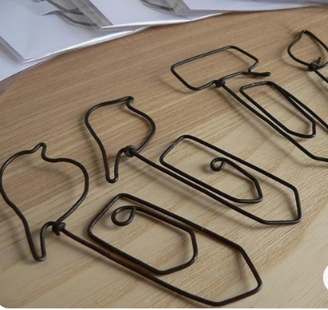

Potrebuješ:
Žico, klešče, list papirja in svinčnik
Potek izdelave:
- Na list nariši skico sponke, ki jo želiš izdelati.
- Po skici prepogibaj žico s pomočjo klešč.
- Si spreten? Je delo lahko? Bi lahko naredil dva popolnoma enaka izdelka?
- Če ti spretnost oblikovanja z žico nagaja si lahko pomagaš z podobo zadevo kot smo izdelovala prejšnji izdelek:
Skico daj na desko, okrog nje zabij žeblje in nato žico močno ovijaj okrog žebljev. Žeblje odstrani in ostane t sponka .
